**Уважаемые жители**

**п.Элита, с.Арейское. д. Бугачево, д.Минино**

**Памятка**

**населению по действиям при лесных пожарах**

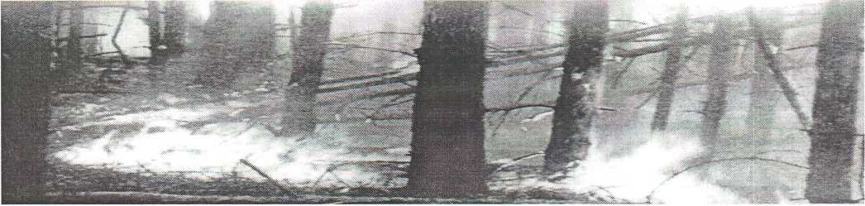

**Лесной пожар - это неконтролируемое горение растительности, стихийно распространяющееся по лесной территории.**

**Основными поражающими факторами лесных пожаров являются:**

дым; искры; высокая температура; открытый огонь.

**Действия населения при лесном пожаре**

**Выход из леса:**

определив направления ветра и распространения огня, бегите из леса навстречу ветру по возможности параллельно фронту пожара.

**В зоне пожара:**

окунитесь в ближайшем водоёме или смочите одежду; дышите через мокрый платок, прикрыв рот и нос;

пригнувшись, бегите по возможности перпендикулярно направлению движения огня; при преодолении кромки огня используйте дороги, ручьи, реки, озёра.

**Если вы обнаружили возгорание, то необходимо:** засыпать огонь землёй, залить водой;

пучком 1,5-2 м еловых веток «смести» пламя «вбивая» его в землю; небольшое возгорание можно затоптать;

потушив пожар, не уходите, не убедившись, что огонь не разгорится.

**Требования к пребыванию граждан в лесах**

Граждане при пребывании в лесу обязаны соблюдать требования пожарной безопасности.

**Запрещается:**

разводить костры в хвойных молодняках, в местах вырубок, в местах с подсохшей травой, а также под кронами деревьев;

бросать горящие спички, окурки, горячую золу, стекло (стеклянные бутылки, банки и др.); при охоте использовать пыжи из горючих или тлеющих материалов;

оставлять промасленные или пропитанные бензином, керосином или иными горючими веществами материалы в не предусмотренном специально для этого местах;

заправлять горючим топливные баки двигателей внутреннего сгорания при работе двигателя, использовать машины с неисправной системой питания двигателя;

выжигать траву на участках, непосредственно примыкающих к лесу без постоянного наблюдения; сжигать мусор на не отведённых для этого местах.

**При обнаружении лесных пожаров немедленно уведомить о них органы местного самоуправления.**

Принимать меры по тушению лесного пожара своими силами до прибьгщя сш пожаротушения.

Номера телефонов ДЦС Емельяновского района - 8391 256 83 55 ; 8391 3324368; 112;

Номер телефона пожарной части п. Емельяново - **8391 33-21-203; Мининский лесхоз по тел. 89233266886 .** Дежурная часть **МО МВД «Емельяновский»- 2-58-50 .**

Номера телефонов Администрации Элитовского сельсовета : **в рабочее время- 2-94-29, 2-94-10, 2-94-17.**

**МУПЕР « Коммунальщик» -29421**

**Скорая** **медицинская помощь - 8 (391) 2-46-22, сот. 8950 404 03 03; РЭС - 8391 2-47-88-01;**

**По сотовому МЧС - 112 - вызов или *01- вызов.**

**Запрещается поджигать сухую траву в населенном пункте и в лесном массиве!**

Администрация Элитовского ссельсовета